**LABORATORIO 3 MOEG**

Optimización no lineal



Grupo: 7

Guillermo Blázquez Barbacid

Ejercicio 1

Variables de decisión:

⦁ B: = Base de la parcela en m.

⦁ H: = Altura de la parcela en m.

Función objetivo:

⦁ A: = Área de la parcela en m2. Nota: Área = Base x Altura.

Restricciones:

⦁ Perímetro: Teniendo en cuenta que el lado H en este caso se encuentra sustituido por un muro el perímetro restante debe de sumar 100 m, que es igual a la valla disponible.

⦁ Todas las variables han de ser positivas.

Basándonos en esta información, procedemos a plantear el siguiente NPL:

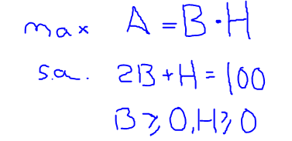

Soluciones:

⦁ A = 1250 m2.

⦁ B = 50 m.

⦁ H = 25 m.

Ejercicio 2

Variables de decisión:

⦁ R: = Radio de la lata en cm.

⦁ H: = Altura de la lata en cm.

Función objetivo:

⦁ A := Área de la lata en cm2.

Nota: Área = Longitud de la circunferencia de la base x Altura + 2 x Área de la base.

Restricciones:

⦁ Volumen: El volumen debe ser 333 cm3. Nota: Volumen = Área de la base x Altura.

⦁ Todas nuestras variables proporcionadas deberán ser positivas.

Con toda la información proporcionada, nuestro NPL resultante será:

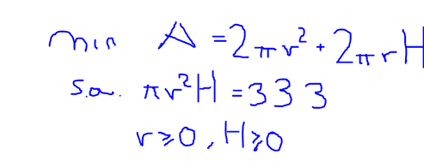

Soluciones:

⦁ A = 265,957 cm2.

⦁ R = 3,756 cm.

⦁ H = 7,513 cm.

Ejercicio 3

Variables de decisión:

⦁ X = Variable.

Función objetivo:

⦁ F = Función para hallar el máximo y mínimo de la función.

Basándonos en esta información, procedemos a plantear el siguiente NPL:

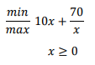

Soluciones:

⦁ x1 = 40,688.

⦁ x2 = -0,602.

⦁ z = 43,133.

Ejercicio 4

Variables de decisión:

⦁ X =Variable.

Función objetivo:

⦁ F = Función para hallar el máximo.

Con toda la información proporcionada, nuestro NPL será:



Soluciones:

⦁ F = 6.

⦁ X = 2.

Ejercicio 5

Variables de decisión:

* X =Variable.
* Y=Variable

Función objetivo:

F = Función para conseguir el valor de la función.

Con toda la información proporcionada, nuestro NPL será:



Soluciones:

⦁ F = 50.

⦁ X = 2.